Правописание Н-НН
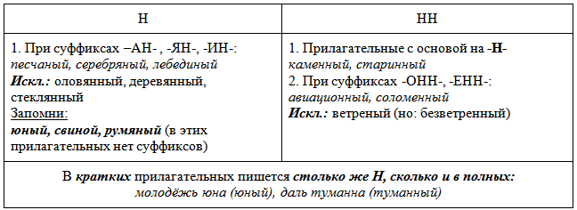
Различай:
Ветряной двигатель, ветряная мельница и ветреная погода, ветреный человек
Масляные краски (из масла) – масленый блин (который помаслили)
Правописание Н-НН в причастиях
